INDICAÇÃO Nº 3584/2019

Sugere ao Poder Executivo Municipal que proceda a manutenção no morro da Estrada Cândido Zanata que dá acesso ao Beira Rio. (Foto anexa).

Excelentíssimo Senhor Prefeito Municipal,

Nos termos do Art. 108 do Regimento Interno desta Casa de Leis, dirijo-me a Vossa Excelência para sugerir ao setor competente que proceda a manutenção no morro da Estrada Cândido Zanata que dá acesso ao Beira Rio.

**Justificativa:**

Fomos procurados por munícipes solicitando essa providência, pois, segundo eles o referido morro está em más condições, causando transtornos, dificultando os acessos.

Plenário “Dr. Tancredo Neves”, em 18 de Novembro de 2019.

**José Luís Fornasari**

**“Joi Fornasari”**

- Vereador -

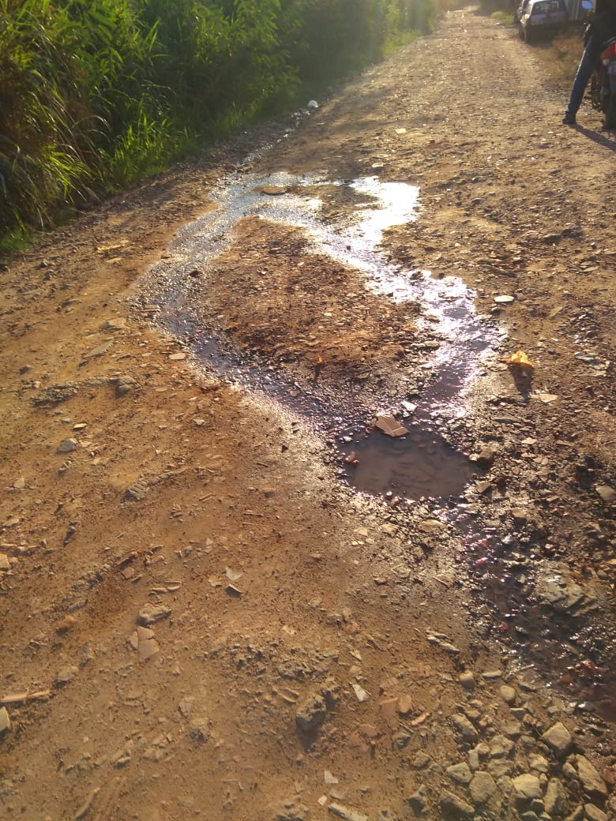

Sugere ao Poder Executivo Municipal que proceda a manutenção no morro da Estrada Cândido Zanata que dá acesso ao Beira Rio.